ГЕНЕРАЛЬНАЯ ПРОКУРАТУРА РОССИЙСКОЙ ФЕДЕРАЦИИ
ВОЛЖСКАЯ МЕЖРЕГИОНАЛЬНАЯ ПРИРОДООХРАННАЯ ПРОКУРАТУРА
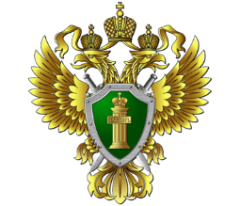
Череповецкая межрайонная природоохранная прокуратура

Предприниматель!
Заявление в Прокуратуру –
первый шаг к защите своих прав!
Ст. 10 и 22 Федерального закона  «О прокуратуре Российской Федерации» | заявление
Почтовый адрес Череповецкой межрайонной природоохранной прокуратуры для направления письменного обращения – 162600, Вологодская область, город Череповец, улица Сталеваров, дом 42, адрес электронной почты для направления обращений посредством телекоммуникационной сети «Интернет» - chmpp@mail.ru,
при возникновении вопросов, обусловленных личным приемом граждан сотрудниками прокуратуры, возможно позвонить в приёмную прокуратуры по телефону: 8 (820-2) 57-42-24

